**Informe Artefactos PIA**

**Juan Diego Aguirre Torres**

**Docente:**

**María del Pilar Bonilla**

**Facultad de ingeniería en desarrollo de software**

**Bogotá, Colombia**

**22 de octubre de 2023**

**Introducción:**

El presente documento tiene como finalidad presentar la totalidad de avances, técnicas y herramientas utilizadas para la concepción, inicialización, levantamiento, integración y pruebas de SD Notebooks; referente a nuestro proyecto PIA del semestre en curso.

**Técnicas de levantamiento de Información:**

* **Entrevista:** La función principal de una entrevista en el levantamiento de información de un proyecto es recopilar datos, opiniones y conocimientos directamente de personas relevantes para el proyecto. Esto ayuda a comprender las necesidades, objetivos, restricciones y expectativas de los interesados, lo que a su vez facilita la toma de decisiones informadas y la planificación efectiva del proyecto.

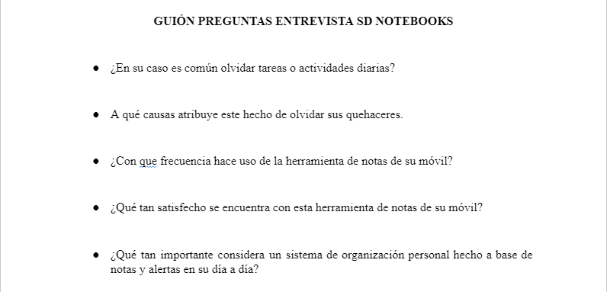

**Adjunto:** [Guión.docx](https://docs.google.com/document/d/1-RQdDYxbPRddNAZAg9ZkUq5OeHoA1v02/edit?usp=sharing&ouid=104551439539795057557&rtpof=true&sd=true)

* **Encuesta:** La función de una encuesta en el levantamiento de información de un proyecto es obtener datos cuantitativos y opiniones de una muestra representativa de la población objetivo. Esto permite recopilar información estructurada y estadísticas que respalden la toma de decisiones, identifiquen tendencias y evalúen la viabilidad del proyecto.

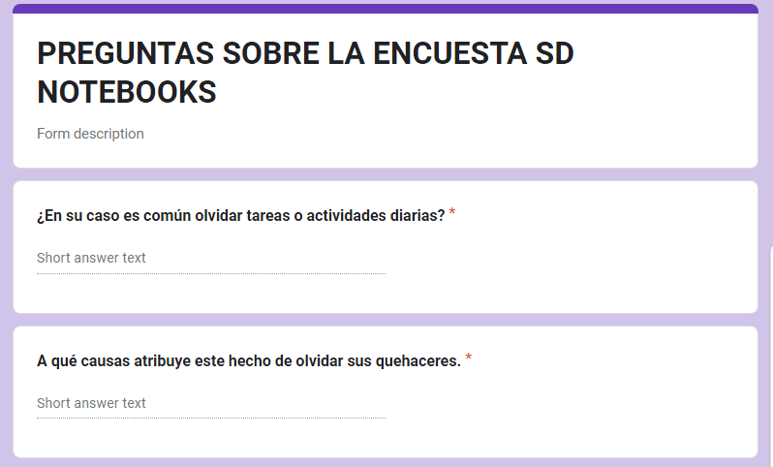

**Adjunto:** [Formulario Encuesta SD Notebooks](https://forms.gle/LuCKCHfkG3sMLhnv6)

* **Pre-Propuesta:** Los objetivos en un proyecto sirven para establecer metas claras y medibles que orientan y enfocan el trabajo del equipo, proporcionando una dirección clara hacia el logro de resultados específicos. También ayudan a evaluar el progreso y el éxito del proyecto, facilitando la toma de decisiones, la asignación de recursos y la comunicación eficaz.

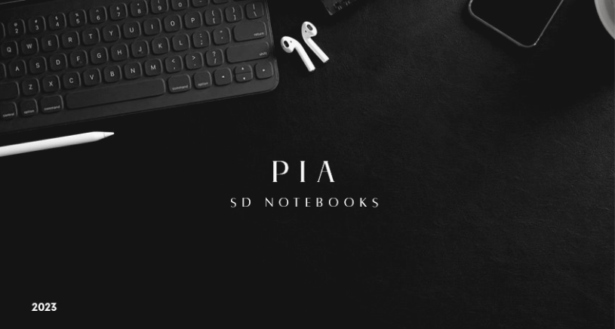

**Adjunto:** [PRE-PROPUESTA PIA 2.xlsx](https://inpahuedu-my.sharepoint.com/:x:/g/personal/jaguirreto_uninpahu_edu_co/EdcHjKzxbHVGuer-CD0zNaQBvzR4Zv2hlePTXqZhLgkSsQ?e=36AB1B)

**Ajunto:** [Presentación PIA.pptx](https://inpahuedu-my.sharepoint.com/:p:/g/personal/jaguirreto_uninpahu_edu_co/Ea-0Ug96jKZBvJFuJqFpi0EBS--zi4nKhkl3g1yyQnjHmw?e=lo2dXS)

* **Diagrama de Gantt:** Un diagrama de Gantt en un proyecto sirve para visualizar y planificar las tareas, actividades y plazos del proyecto de manera secuencial y gráfica. Proporciona una representación clara del cronograma del proyecto, ayudando a coordinar y monitorear las actividades, asignar recursos y garantizar que se cumplan los plazos.

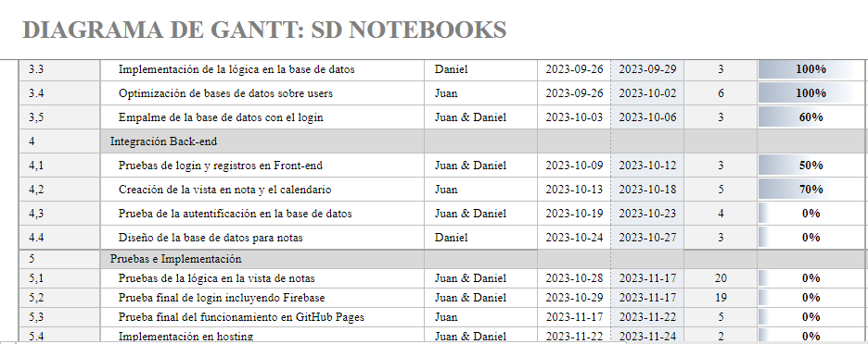

**Adjunto:** [GANTT.xlsx](https://inpahuedu-my.sharepoint.com/:x:/g/personal/jaguirreto_uninpahu_edu_co/EVXlP52J4sFMqz2r7nzHsMgB7CceLBbdQO1vJ6NjZDAtmA?e=8H41v2)

* **Requerimientos Funcionales y no funcionales:** Los requerimientos funcionales en un proyecto definen las funciones y características específicas que el sistema o producto debe cumplir, describiendo qué debe hacer. Los requerimientos no funcionales establecen criterios de calidad, rendimiento y restricciones, describiendo cómo debe funcionar el sistema en términos de seguridad, eficiencia y usabilidad. Ambos tipos de requerimientos son esenciales para guiar el diseño, desarrollo y evaluación exitosa del proyecto.

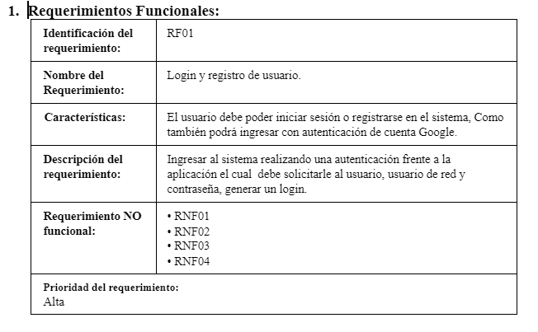

**Adjunto:** [SD NOTEBOOKS REQUERIMIENTOS FUNCIONALES Y NO FUNCIONALES](https://docs.google.com/document/d/1ct8TuqkyhIMNna9DZe3_9ydPxR87hNZ87zomkLAzl3g/edit?usp=sharing)

**Diseño:**

* Contamos con dos pruebas en video que corroboran los avances logrados al día de hoy para con nuestro proyecto.

**Adjunto:** [PRUEBA AVANCE 30%](https://youtu.be/vq_mXjgzagQ)

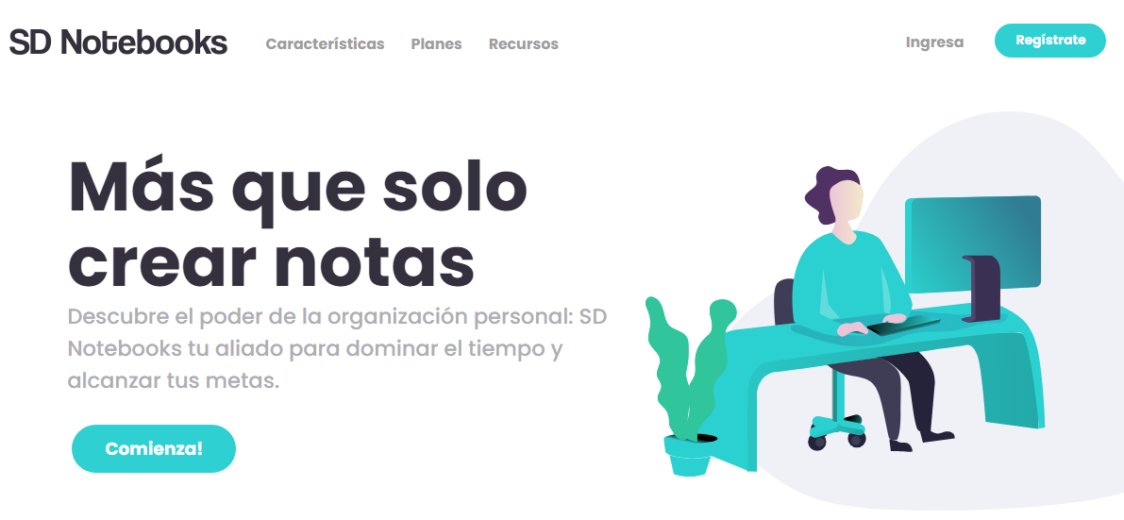

**Adjunto:** [PRUEBA AVANCE 60%](https://youtu.be/sfKeZ_OS2mE)

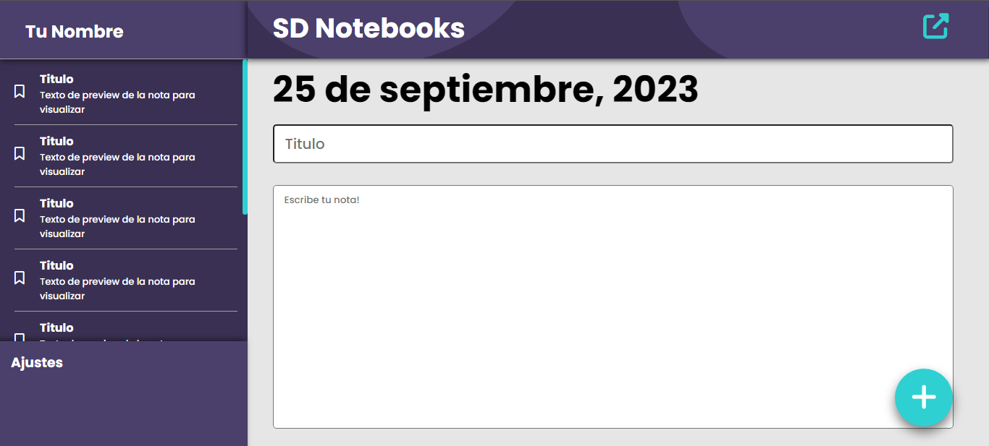

**Repositorio GitHub:**

* Finalmente cada uno de las versiones y cambios que ha atravesado el proyecto se encuentran presentados en nuestro repositorio de GitHub. Es importante usar un repositorio GitHub en un proyecto porque permite gestionar y controlar de manera eficiente el código fuente y la colaboración entre miembros del equipo. Facilita el seguimiento de cambios, la colaboración simultánea, el control de versiones, y proporciona un historial detallado de todo el desarrollo, lo que mejora la organización, la transparencia y la seguridad en el proceso de desarrollo de software.

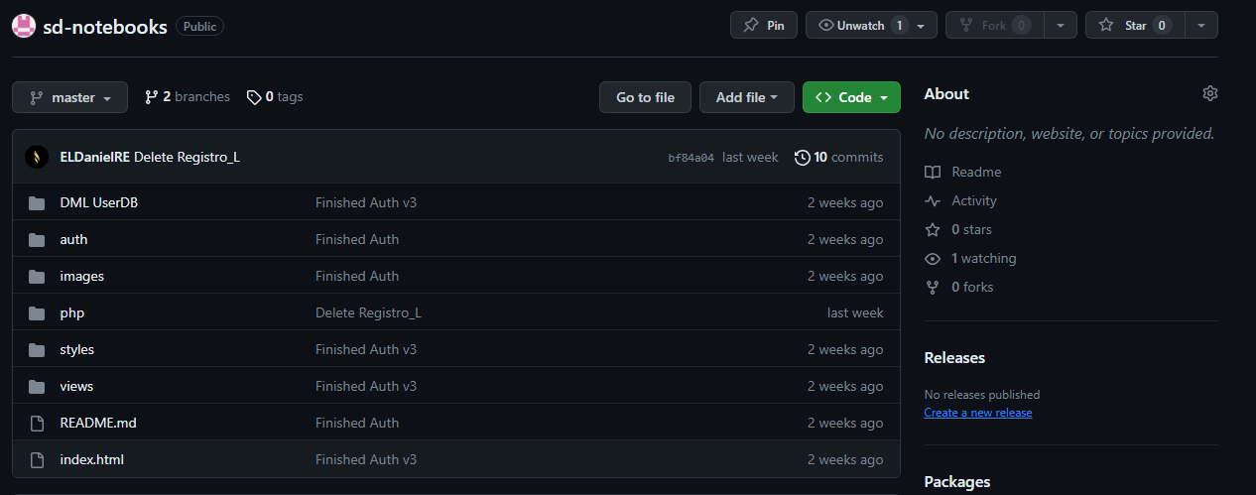

**Adjunto:** [Repositorio GitHub SD Notebooks](https://github.com/jdieTorres/sd-notebooks.git)

**Adjunto:** [Firebase](https://console.firebase.google.com/project/sd-notebooks-6e2a8/firestore/data/~2Fid-u-1~2F7a1318e5-c9af?hl=es-419)